新 书 推 荐

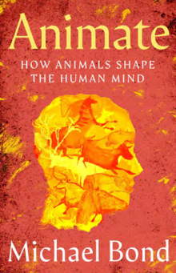
中文书名：《生命共感：动物如何塑造人类心智》
英文书名：ANIMATE: How Animals Shape the Human Mind
作 者：Michael Bond
出 版 社：Pan Macmillan UK
代理公司：ANA/Jessica
页 数：304页
出版时间：2026年3月
代理地区：中国大陆、台湾
审读资料：电子稿
类 型：大众社科

内容简介：

从远古洞穴壁画到当代神经科学前沿，这部开拓思维的著作探索了动物如何重塑人类大脑结构并影响文明进程。

科学作家迈克尔·邦德在《生命共感》中深入剖析动物对人类心智与文化的深远影响。借助心理学、人类学、文学与神经科学的前沿成果，他追溯了从狩猎采集时代人类大脑因猎物与天敌而重构，到中世纪及启蒙思想家借动物确立人类优越论的历程。

当代科学家正在挑战“人类优于且独立于动物”的固有认知，揭示动物同样拥有智慧、共情、创造力乃至工具使用能力。若所有被视为人类特质的禀赋皆与其他生灵共享，人类的独特性将何以立足？如果我们并非如想象中那般卓越，又该如何对待共生世间的其他生命？

这场关于“人类性与动物性”的迷人探索昭示：要真正理解自身，我们必须更关注那些与我们共享世界的生灵。

作者简介：


迈克尔·邦德（Michael Bond）是专攻人类行为研究的作家，曾任《新科学家》编辑记者。其著作《他者力量》获英国心理学会图书奖，《寻路之道：人类定向与迷失的科学艺术》已被译为五种语言。

感谢您的阅读！
请将反馈信息发至：版权负责人
Email：Rights@nurnberg.com.cn
安德鲁·纳伯格联合国际有限公司北京代表处
北京市海淀区中关村大街甲59号中国人民大学文化大厦1705室, 邮编：100872
电话：010-82504106, 传真：010-82504200
公司网址：http://www.nurnberg.com.cn
书目下载：http://www.nurnberg.com.cn/booklist_zh/list.aspx
书讯浏览：http://www.nurnberg.com.cn/book/book.aspx
视频推荐：http://www.nurnberg.com.cn/video/video.aspx
豆瓣小站：http://site.douban.com/110577/
新浪微博：安德鲁纳伯格公司的微博_微博 (weibo.com)
微信订阅号：ANABJ2002


